Mi történik az agyunkban miközben tanulunk és alkalmazkodunk?
Hogyan képes az agyunk adaptálódni és újratervezni a megfelelő viselkedést, amikor egy ismerős környezetben valami váratlanul megváltozik? A HUN-REN Kísérleti Orvostudományi Kutatóintézet (HUN-REN KOKI) két kutatócsoportjának legújabb közös munkája arra kereste a választ, mi zajlik a tanulásért és memóriáért felelős agyi központban, a hippokampuszban, térbeli tanulás és a hirtelen környezeti változásokhoz való alkalmazkodás során. Eredményeik – amelyeket a Science Advances folyóiratban publikálták – elősegíthetik a jövőben a kognitív hanyatláshoz vezető mechanizmusok jobb megértését is.
Agyunk egyik legfontosabb – a túlélésünk szempontjából elengedhetetlen – képessége, hogy elősegíti a változó környezethez való alkalmazkodást. Ennek alapja egyrészt a tapasztalatgyűjtésen alapuló tanulás, másrészt a váratlan környezeti változásokhoz történő gyors adaptációt lehetővé tévő rugalmas gondolkodás, azaz kognitív flexibilitás. A rugalmas gondolkodás képességének hiányában, gondolkodásbeli merevség (rigiditás) alakul ki. Az ezzel küzdő emberek képesek ugyan szabályszerűségek felismerésére és elsajátítására, de a szabályok megváltozásakor is ragaszkodnak a korábban bevált megoldási módokhoz. Mind a tanulásra való képesség zavara, mind a kognitív rigiditás számos neuropszichiátriai betegségben és az öregedés során is megfigyelhető.
A kutatók szerint nem ismert teljeskörűen, hogyan épülnek be az alkalmazkodáshoz szükséges térbeli- és kontextuális információk az agy kognitív térképébe a tapasztalatgyűjtésen alapuló tanulás során. Illetve arról is keveset tudunk, milyen változások zajlanak egy-egy szabály- vagy kontextusváltás alatt a hippokampuszban, az agy memóriafolyamatokban és navigációban központi szerepet játszó területén. A KOKI kutatói - a Makara Judit által vezetett Idegi Jelátvitel Kutatócsoport és az Ujfalussy Balázs által vezetett Biológiai Számítások Kutatócsoport - ezeket a kérdéseket egerekben vizsgálták.
„Célunk egy olyan kísérleti paradigma megalkotása volt, amelyben egyszerre tudtuk vizsgálni a hippokampusz kimeneti régiójában elhelyezkedő serkentő sejtek aktivitását kontextus-függő tanulás és térbeli tájékozódás során” – mondta Nyilas Rita, a Science Advances folyóiratban megjelent cikk elsőszerzője.
A vizsgálatban a kutatók olyan transzgén egereket használtak, amelyekben a célsejtek aktivitása fényjel formájában vált láthatóvá, így két-foton mikroszkóppal pontosan követhető volt a működésük.
Az egereknek vetített virtuális folyosókon futva kellett megtanulniuk, milyen színű és mintázatú környezetben számíthatnak jutalomra. A kísérletben két, eltérő falú folyosótípust használtak, és csak az egyikben járt a jutalomcsepp az egérnek, ha jó helyen kereste.
A kísérletek végrehajtásának több módszertani feltétele is volt. Az egyik a stabil, jó minőségű képalkotást hosszú ideig (akár több héten-hónapon keresztül) is lehetővé tévő technikai részletek kidolgozása, a másik a virtuális környezetben végzett feladat optimalizációja. Be kellett állítani a vetített folyosó hosszát, meghatározni a naponta felvett kísérletek számát annak érdekében, hogy az állatok motiváltan és az eredmények statisztikai analíziséhez is elégszer csinálják végig a feladatot, valamint kidolgozni az elemzési módszereket.
„Az általunk használt diszkriminációs feladat megtanulása során először a folyosók térbeli kódolása alakul ki a hippokampuszban. A viselkedésben tükröződő tanulással párhuzamosan azonban az általánosabb térbeli reprezentáció fokozatosan egy folyosó-specifikus, diszkrimináló idegi aktivitásmintázattal egészült ki. Meglepő módon, szelektiv aktivitást mutató sejtek a nem-jutalmazott folyosóban is megjelentek, vagyis absztrakt, kontextus-függő kód alakult ki a hippokampuszban” – magyarázta Nyilas Rita.
Az egyik folyosó színének és mintázatának váratlan cseréjekor, azaz a már megtanult feladat hirtelen megváltoztatásakor, az egerek gyors teljesítményromlásával összhangban az idegi kód is gyorsan átrendeződött, de nem csak az új, hanem a változatlanul hagyott folyosó hippokampális reprezentációjában is. Ez a feladat hierarchikus idegi leképezésére utal, amire az jellemző, hogy a szabály áll a legfelső szinten, azután a folyosó, majd a pozíció. A szabály megváltozásával változik a másik két kód is, amelyek együttesen vannak jelen a sejtek aktivitásában.
Egy másik kísérletben a kutatók nem a már megtanult feladathoz használt folyosópár típusán változtattak, hanem a jutalmat helyezték át váratlanul és jelzetlenül az egyik folyosóból a másikba. Ezt a kontextusváltást az egerek lassabban vették észre, így a reprezentációs változás is időben elnyújtottabban jelentkezett. Ebben az esetben is a viselkedési változásnak megfelelően változott a hippokampális idegsejtek aktivitásmintázata.
A viselkedés és a hippokampális idegi aktivitás közötti összefüggést jól mutatta, hogy a jutalom-áthelyezést követően, amikor az egerek hiába próbáltak a csere előtt jutalmazott folyosóban vizet találni, az idegsejtek aktivitásmintázata jobban hasonlított a csere előtti reprezentációhoz, mint a helyes, megváltozott stratégiájú keresések alatt – magyarázták a kutatók.
Az eredmények azt mutatják, hogy a hippokampusz fontos szereplője nemcsak a tanulási, hanem a kognitív flexibilitásért felelős folyamatoknak is. Ezen folyamatok további vizsgálata elvezethet a számos pszichiátriai betegségben és az öregedés során megfigyelhető kognitív hanyatláshoz vezető mechanizmusok jobb megértéséhez.
Sajtókapcsolat:
- Torda Júlia, kommunikációs vezető
- kommunikacio@hun-ren.hu
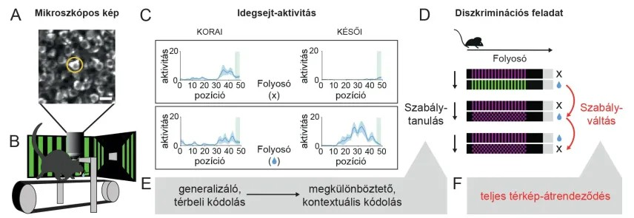 | © HUN-REN KOKI
Eredeti tartalom: HUN-REN Magyar Kutatási Hálózat
Továbbította: Helló Sajtó! Üzleti Sajtószolgálat
Ez a sajtóközlemény a következő linken érhető el:

